راهنمای کرونا ویروس (Covid19)
فارسی/Farsi

COVID-19 بیماری جدیدی است که ریه‌ها و مجاری تنفسی شما را مبتلا می‌کند. عامل این بیماری ویروسی به نام کرونا ویروس است.

اگر دچار:
- تب هستید – با دست زدن به سینه یا کمر خود احساس داغی می‌کنید
- سرفه بی‌سابقه و مستمر هستید – یعنی به‌تازگی دچار سرفه‌های مکرر شده‌اید
باید در منزل بمانید.

چه مدت باید در منزل بمانم؟
افراد دارای این نشانه‌ها باید حداقل 7 روز در منزل بمانند.

اگر با دیگران زندگی می‌کنید، آنها باید به مدت حداقل 14 روز در منزل بمانند تا از انتقال آلودگی به بیرون از منزل جلوگیری شود.

پس از 14 روز، همخانه‌های شما که نشانه‌های پیش‌گفته را ندارند، می‌توان به روال سابق زندگی خود بازگردند.

ولی اگر همخانه‌های شما دچار این نشانه‌ها شوند، باید به مدت 7 روز از زمان شروع پیدایش نشانه‌ها در منزل بمانند؛ حتی اگر کل مدت حضور آنها از منزل از 14 روز بیشتر شود.

اگر با فرد حداقل 70 ساله، دچار بیماری مزمن، باردار یا دچار ضعف سیستم ایمنی همخانه هستید، سعی کنید مکان دیگری برای اقامت 14 روزه آنها بیابید.
اگر مجبور هستید با هم در یک خانه بمانید، سعی کنید تا حد ممکن از یکدیگر فاصله بگیرید.

توصیه‌هایی برای ماندن در منزل

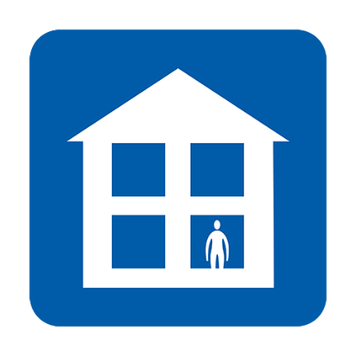  از رفتن به محل کار، مدرسه، مطب پزشک، داروخانه یا بیمارستان خودداری کنید | 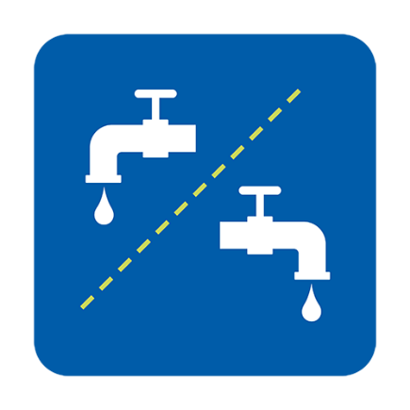  از دست شویی و حمام مستقل استفاده کنید یا آنها را بین نوبت‌های استفاده ضدعفونی کنید | 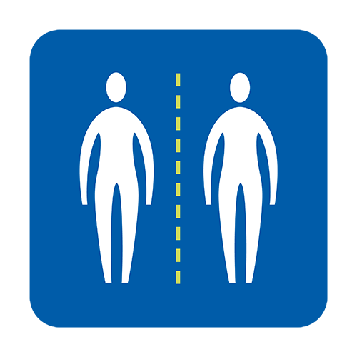  از برقراری تماس نزدیک با دیگران بپرهیزید
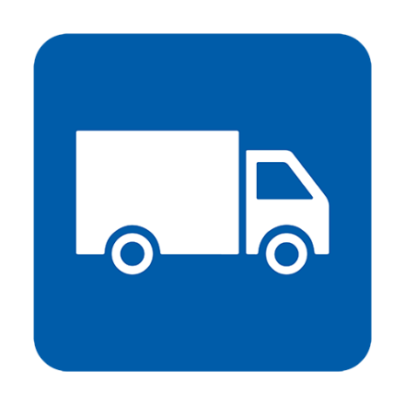  مواد غذایی یا دارو را دیگران برایتان تهیه کنند | 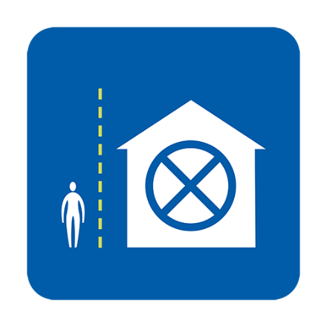  از پذیرش مهمان خودداری کنید | 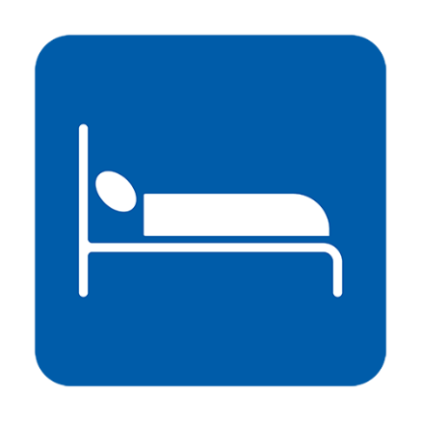  در صورت امکان، تنها بخوابید
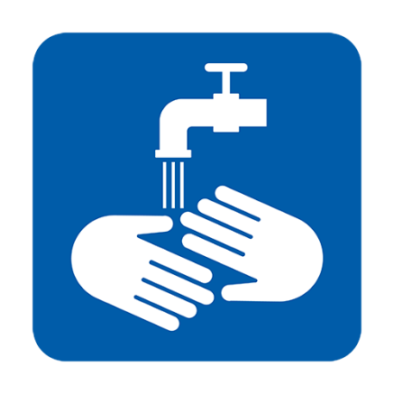  دستهایتان را مرتباً بشویید | 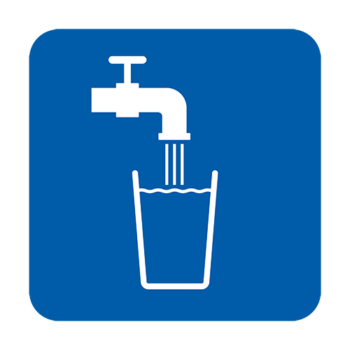  آب فراوان بنوشید | 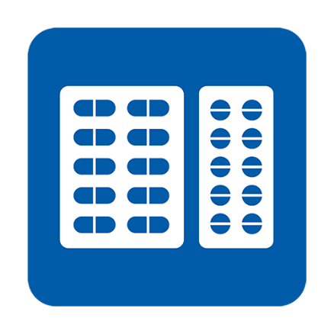  برای تسکین دادن نشانه‌ها مسکن مصرف کنید

در چه صورتی باید با NHS 111 تماس بگیرم؟
- اگر احساس می کنید شدت بیماری شما چنان است که نمی‌توانید کارهای معمولی مانند تماشای تلویزیون، استفاده از تلفن، مطالعه یا بیرون آمدن از بستر را انجام دهید
- اگر احساس می کنید نمی‌توانید نشانه‌های خود را در منزل درمان کنید
- اگر وضعیت جسمی شما بدتر شود
- اگر نشانه‌های شما پس از 7 روز بهبود نیابد

چگونه با NHS 111 تماس بگیرم؟
برای این که با اقدامات بعدی آشنا شوید، می‌توانید از سرویس آنلاین کرونا ویروس NHS 111 استفاده کنید. اگر به خدمات آنلاین دسترسی ندارید، با 111 (شماره رایگان) تماس بگیرید.

اگر نگران وضعیت مهاجرت خودم باشم، چه باید بکنم؟
همه خدمات NHS در زمینه کرونا ویروس برای همه، صرف‌نظر از وضعیت مهاجرت افراد در بریتانیا، رایگان است. این شامل آزمایش و درمان کرونا ویروس، حتی برای نتیجه آزمایش منفی، می‌شود. آزمایش یا درمان کرونا ویروس شما به وزارت کشور اعلام نمی‌شود.

برای جلوگیری از شیوع کرونا ویروس چه باید کرد؟
- حتماً دست‌هایتان را مرتباً با آب و صابون، هر بار به مدت حداقل 20 ثانیه، بشویید
- توصیه‌های مربوط به ماندن در منزل را جدی بگیرید

این توصیه‌ها مبتنی بر توصیه‌ها و اطلاعات بهداشتی NHS است و شامل همه ساکنان بریتانیا، صرف‌نظر از کشور خاستگاه، می‌شود. برای کسب اطلاعات بیشتر:
- راهنمای NHS: https://www.nhs.uk/conditions/coronavirus-covid-19/
- راهنمای WHO: https://www.who.int/news-room/q-a-detail/q-a-coronaviruses
- منابع Big Leaf: https://www.bigleaffoundation.org.uk/covid-19-advice.html

Version 2 [16.03.2020]

